觀看短片《東江水來》(第31集)，回答以下問題，圈出適當的英文字母，或在 上填上答案。
https://chiculture.org.hk/tc/historystory
1. 香港興建的第一個水塘是哪個水塘？
答案版
- 九龍水塘 | B. 薄扶林水塘 | C. 城門水塘 | D. 大欖涌水塘
2. 1960年香港與內地哪一個省達成供水協議？
- 廣東  - 福建  - 廣西  - 江西  供水量  價格 | 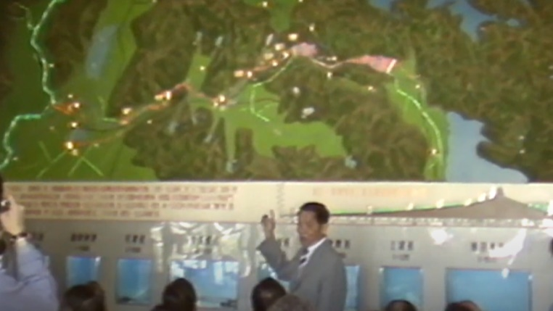
3. 關於 和 ，兩地政府共達成11次協議，最終解決香港的供水問題。
4. 目前香港有大約多少水來自東江水？
- 六至七成 | B. 七至八成 | C. 八至九成 | D. 十成
香港食水的主要來源經歷了哪幾個階段？
山溪-水塘-東江水
延伸閱讀 《三峽工程與南水北調》
https://chiculture.org.hk/tc/china-five-thousand-years/495

